Положение 2022
ПОЛОЖЕНИЕ
о проведении «Открытого Всеукраинского турнира по бадминтону "Yonex Dnipro Open 2022” 17-20 февраля 2022г.
Подать заявку онлайн
1. Цели и задачи.
- популяризация бадминтона в Украине;
- пропаганда здорового образа жизни;
- укрепление между игроками дружеских связей и взаимоотношений;
- повышение спортивного мастерства и соревновательного опыта;
- выявление сильнейших спортсменов.

2. Организаторы турнира.
Федерация бадминтона Днепропетровской области FBDO;
ГЕНЕРАЛЬНЫЙ СПОНСОР ТУРНИРА – «Investment service Ukraine»;
При поддержке Днепропетровского областного совета и Днепропетровской областной государственной администрации;
Партнёры: ФБУ, YONEX, Бадминтонный клуб «Papa’s court»,

3. Время и место проведения.
Соревнования проводятся 17-20 февраля 2022 года по адресу: Украина, г. Днепр проспект.Богдана Хмельницкого 29д. Олимпийские резервы. Спорткомплекс “Energy Delyvery”
Схема расположения комплекса:
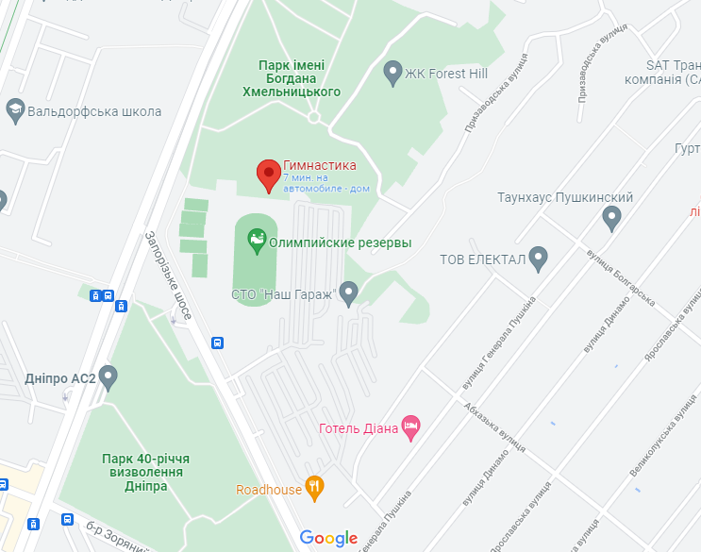
4. Схема проведения соревнований.
Группа Elite: мужские пары, женские пары, миксты.
Группа Master+ : мастер + любитель (мужские пары, женские пары, миксты).
Группа A,В,C: любители (мужские пары, женские пары, миксты).
Обратите внимание: если в какой либо из выше перечисленных групп, число участников будет меньше чем 6 пар, эта группа проводиться не будет.
Планируемая схема проведения в группах А,B,С,Master+, Elite – групповой турнир с выходом 1-ой, 2-ух пар из подгруппы в плей-офф(четвертьфинал). Розыгрыш 1-3 мест.

5. Программа соревнований:
17 февраля (четверг:
14:00 - начало игр.
18 февраля (пятница):
~10:00 – начало игр,
(“~” – время указано приблизительно, то есть возможны изменения в пределах 1-1.5 часа).
19 февраля (суббота):
10.00 –начало игр.
20февраля (воскресенье):
10.00 - финальные игры;
13:00 - награждение.
Обратите внимание: более подробное расписание и порядок проведения игр будут определены в зависимости от количества заявившихся участников после приёма большей части заявок. Точная программа соревнований будет опубликована на сайте FBDO и по ссылке за 2-3 дня до начала соревнований. Турнир проводится с использованием UDFA,сервиса tournamentsoftware.com с учётом времени прибывания спортсмена на корте.
Примечание: участники соревнований, которые не будут выходить вовремя на корт после приглашения в течении 2-ух минут, будут дисквалифицированы!

6. Участники.
К участию в соревнованиях допускаются все желающие, имеющие медицинскую страховку или медицинскую справку допуска врача, а также личную расписку, подтверждающую персональную ответственность за свое здоровье (заполняется на месте). Предоставляется в первый день соревнований судейской коллегии при сдаче турнирного взноса. На турнире будет возможность приобретения страховки.
Организаторы турнира не несут ответственость за игроков.
Требования по категориям:
- К участию в группе Elite допускаются спортсмены с разрядом КМС и выше. Рекомендуемый уровень - действующие профессиональные спортсмены от КМС и выше.
- К участию в группе Мастер + допускаются: один спортсмен с разрядом КМС и выше, а также все желающие, 1-3-ый разряд, или не имеющие разряда, а также не находящиеся в национальном рейтинге. Рекомендованный уровень пар - МС + любитель. Участники, имеющие разряд МСМК, ТС, КМС, будут считаться любителями при следующих условиях:
1. КМС - 10 лет не принимал участие в официальных Всеукраинских и Международных соревнованиях (кроме любительских).а так же (не состоящие в национальном рейтинге).
2. МС от 45 лет (не состоящие в национальном рейтинге).
3. МСМК от 50 лет (не состоящие в национальном рейтинге).
  - К участию в группе А допускаются любители с опытом игры от 5-7 лет или активного участия в турнирах. К этой ггруппе не допускаются игроки с разрядом МС, что есть в национальном рейтинге, юниоры.
  - К участию в группе B допускаются любители среднего уровня игры с опытом игры или активного участия в турнирах от 3-5 лет.
  - К участию в группе С допускаются любитель начального уровня с опытом игры и участия в турнирах от 1 года или без опыта, и ветераны 60 +.
- Участники могут принимать участие в не более чем 3-х группах.
Примечание: организаторы оставляют за собой право перевода спортсмена/пары в более сильную группу или пересмотр комбинации пары для более равномерного и справедливого распределения состава групп на турнире.
Организаторы соревнований обращаются с просьбой к участникам объективно оценивать свой уровень игры и не заявляться в более слабую группу.
С уровнем участников в группах турниров 2017, 2018,2019,2020,2021 года вы можете ознакомиться по ссылке.

7. Заявки.
Для участия в турнире необходимо подать заявку, которую вы можете заполнить на сайте tournamentsoftware.com по ССЫЛКЕ. Обратите внимание: каждый участник должен заполнить данную форму. То есть вы и ваш партнёр(ы) должны быть зарегистрированы независимо друг от друга, либо зарегистрированы ответственным лицом;
Инструкция как просто и быстро подать заявку: как подать заявку
Заявки на турнир принимаются до 14 февраля включительно (до 18:00). Списки заявившихся будут периодически обновляться. Просмотреть их можно здесь.
Дополнительные вопросы по форме заявки можно уточнить по телефону +38 0984399783 (или сообщение в Viber)
Если количество пар в категории превысит 50, гарантированно до соревнований будут допущены предварительно зарегистрировавшиеся.

8. Воланы.
В группах Elite соревнования проводятся перьевыми воланами. При попадании в 8 организаторами предоставляются перьевые воланы. В группах Master+, В преимущество отдается перьевому волану. Игры проводятся воланами участников. Рейтинг воланов определяет Главный судья. По обоюдному согласию сторон встреча проводится пластиковым воланом. Приобретение воланов различных марок на месте гарантируется.
9. Награждение.
Игроки, занявшие 1, 2, 3 места награждаются памятными медалями Dnipo OPEN и призами. Все участники награждаются памятным сувениром.
В категории (Elite,Master+) устанавливается денежный призовой фонд в размере: 60 000 грн.

10. Проживание.
Основное проживание –….

11. Руководство.
Руководство турнира: Мартыненко Николай Дмитриевич (тел. +38 098 439 9783)
Главный судья турнира: Мизин Михаил Григорьевич

12. Стартовый взнос.
- 500 грн. с участника, в 1-ой категории;
- 600 грн. с участника в 2-ух категориях;
- 700 грн. с участника в 3-ёх категориях;

(При подачи заявки и снятия с турнира , игрок должен оплатить турнирный взнос любым удобным способом)
Данное положение является официальным вызовом на соревнования.
Добро пожаловать в Днепр!

